Псковский государственный университет
Кафедра «Информационные системы и технологии»
Отделение информационно-коммуникационных технологий образовательного департамента Передовой инженерной школы гибридных технологий в станкостроении Союзного государства
Инструментальные средства информационных систем

Отчет по лабораторной работе №2
Вариант 3

Выполнил студент группы 0432-06:
Любимов Е. А.

Проверил преподаватель:
Волдаев Г. В.

Псков
2023
1. +
2.
apropos cal
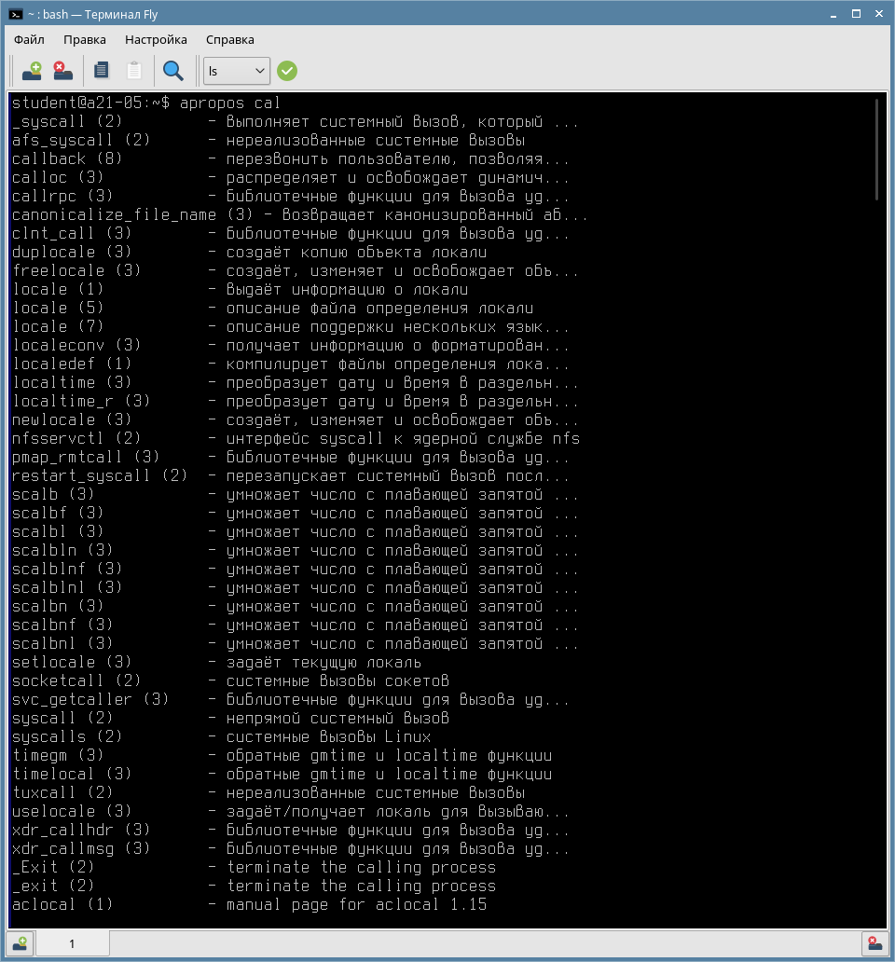

whatis cal
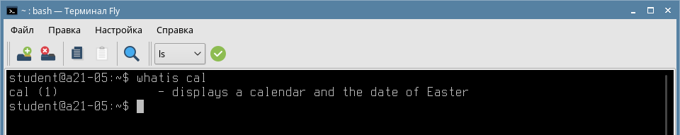
cal
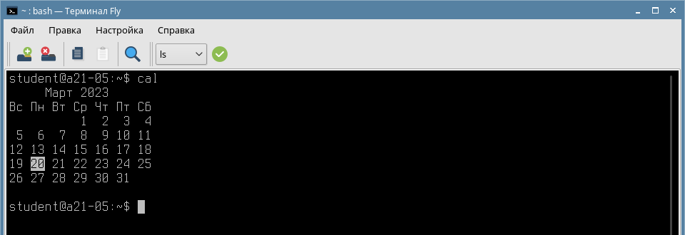
date
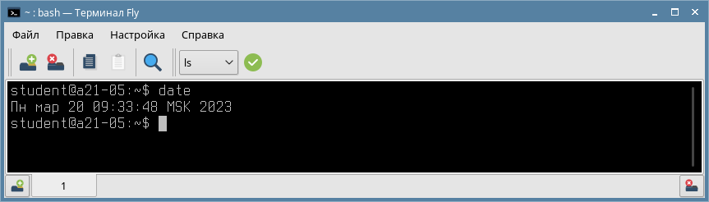

groups
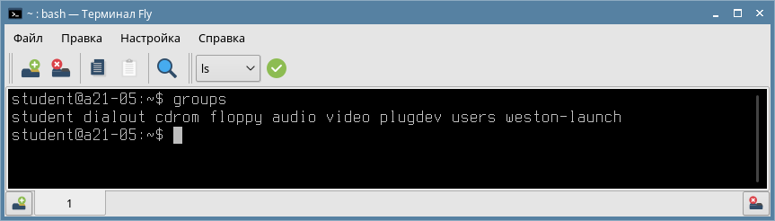

help
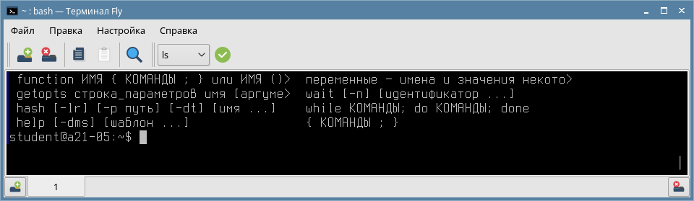
id
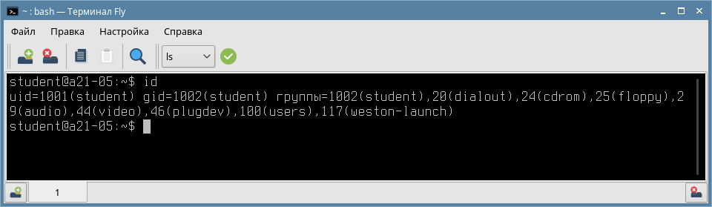
pwd
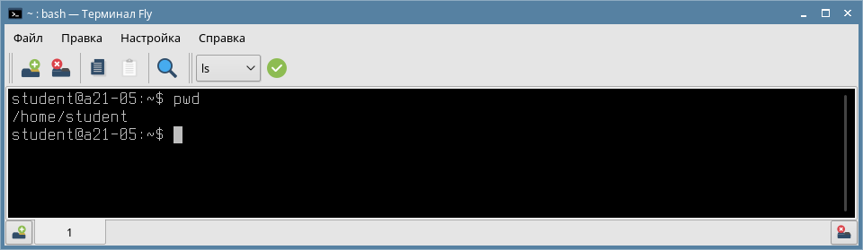
uname
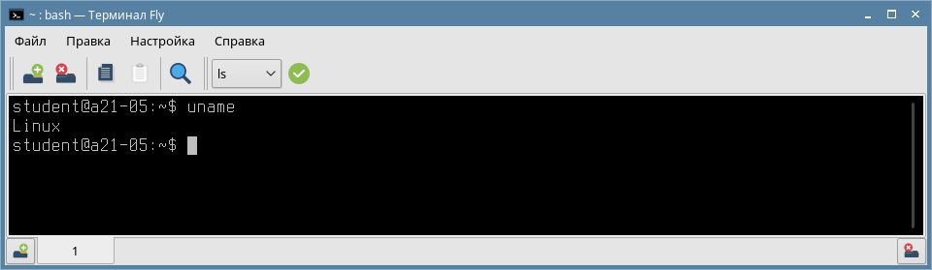

uptime
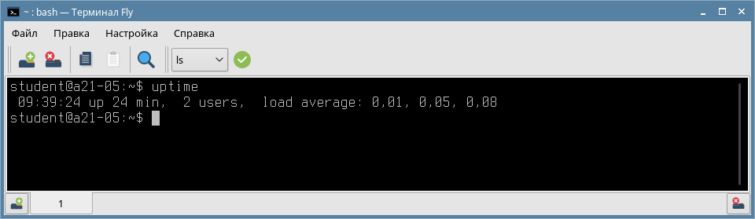
users
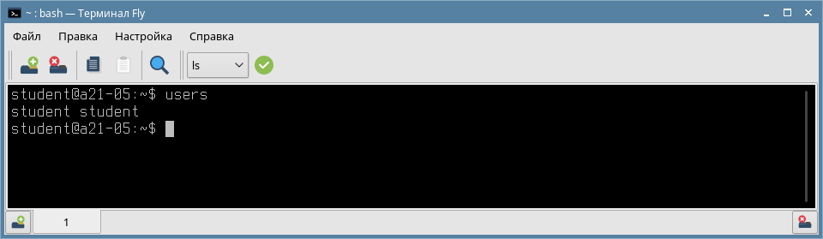
who || whoami
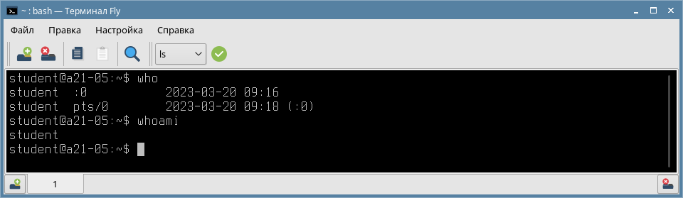
w
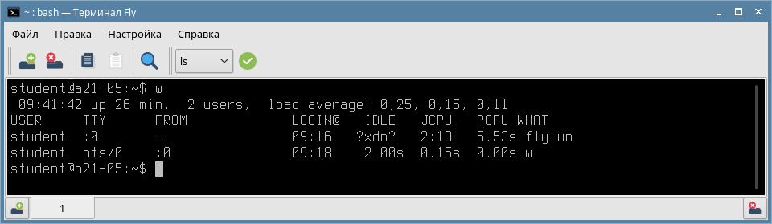

Индивидуальное задание №3

1. Страницы справки в основном хранятся в каталоге /*username*/share/man .

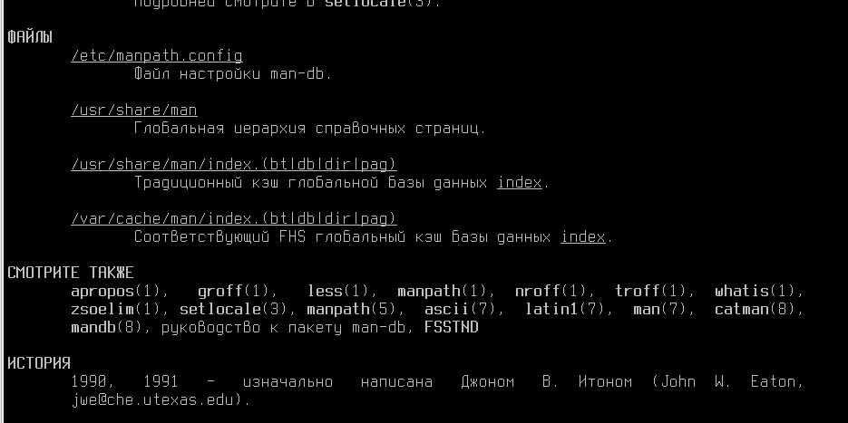
/usr/share/man
2. useradd - регистрирует нового пользователя или изменяет информацию по умолчанию о новых пользователях.
/etc/default/useradd-значения по умолчанию для создаваемой учётной записи
